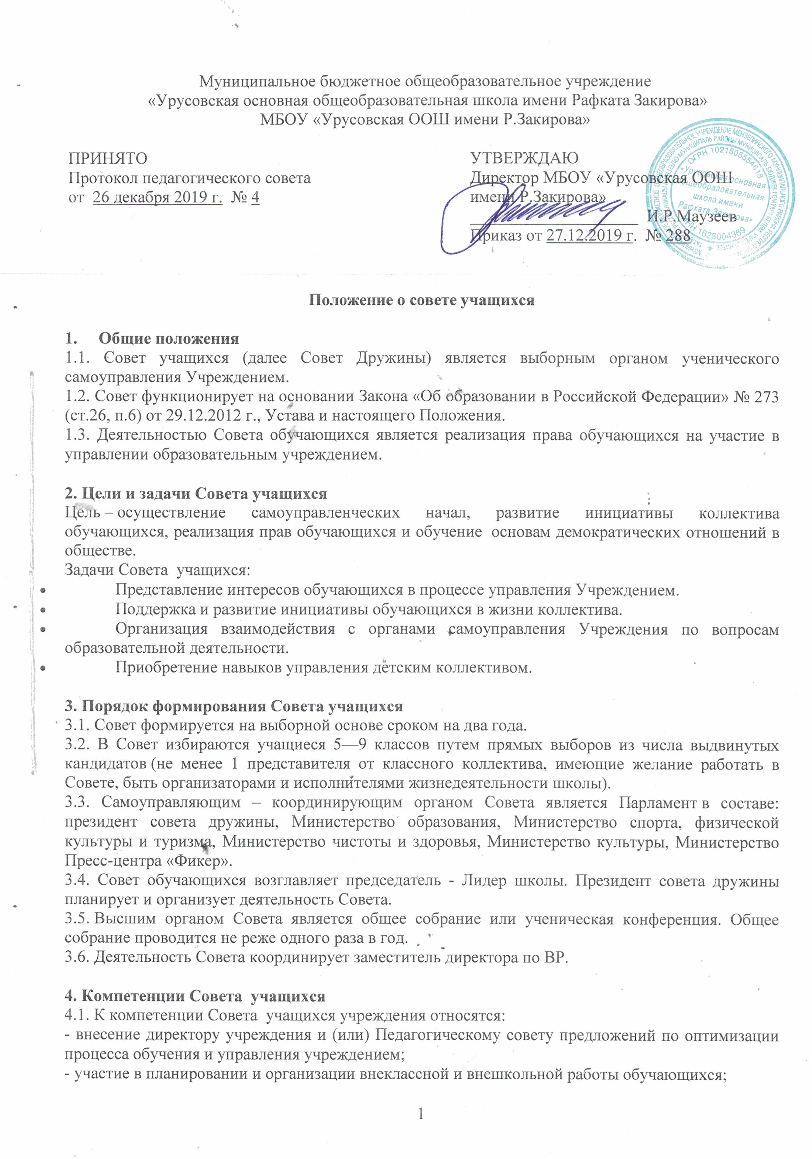
- утверждение плана проведения ученических мероприятий;
- размещение информации о своей деятельности в школьной газете и сайте учреждения;
- проведение мониторинга участия классов в школьных делах.
4.2. Содействует разрешению конфликтных вопросов: участвует в решении проблем, согласует взаимные интересы обучающихся, учителей и родителей, соблюдая при этом принципы защиты прав, интересов, чести и достоинства обучающихся.

5. Права и обязанности Совета учащихся
Совет имеет право:
5.1. Знакомиться с локальными нормативными документами Учреждения и их проектами в пределах своей компетенции, вносить в них изменения и предложения по совершенствованию работы.
5.2. Направлять руководству Учреждения письменные запросы, предложения по работе и получать на них официальные ответы.
5.3. Получать от администрации информацию по вопросам жизни Учреждения.
5.4. Пользоваться организационной поддержкой должностных лиц Учреждения, отвечающих за воспитательную работу, при подготовке и проведении мероприятий Советом обучающихся.
5.5. Вносить руководству предложения по совершенствованию образовательного процесса.
5.6. Вносить руководству предложения о поощрениях обучающихся.
5.7. Организовывать шефство старших классов над младшими.
5.8. Организовывать дежурство обучающихся, поддержание дисциплины и порядка в Учреждении.
5.9. Устанавливать отношения и организовывать совместную деятельность с советами других учебных заведений.
5.10. Представлять интересы обучающихся в органах и организациях вне Учреждения.
5.11. Вносить предложения в план воспитательной работы.
5.12. Осуществлять иные полномочия в соответствии с законодательством и Уставом Учреждения.
Совет обязан:
5.13. Соблюдать Устав Учреждения, данное Положение и реализовывать на практике уставные документы Учреждения.
5.14. Принимать участие в организации и проведении коллективных творческих дел.
5.15. Соблюдать этические нормы общения.

6. Ответственность Совета учащихся
6.1. Совет несет ответственность за выполнение закрепленных за ним задач и функций.
6.2. В случае невыполнения задач и функций Совет может быть досрочно переизбран в соответствии с нормами, указанными в данном Положении.
6.3. Совет обучающихся и классные коллективы
Связь Совета обучающихся с классными коллективами осуществляется через лидеров классов, избираемых классными собраниями.
Классное собрание — коллективный орган ученического самоуправления в классе — проводится не реже одного раза в месяц.
Классное собрание принимает решения по вопросам деятельности классного коллектива, заслушивает информацию о решениях Совета коллективов, намечает конкретные меры по выполнению этих решений.

7. Критерии оценки работы школьного самоуправления
Основными критериями эффективной деятельности ученического самоуправления в школе являются:
- Включенность учащихся в организацию учебно-воспитательной деятельности и управление ею;
- Умение учащихся организовать деятельность коллектива;
- Осознание ответственности за достижение совместных целей.
- Умение анализировать и определять программу на перспективу
- Практическая значимость реализованных проектов.

8. Делопроизводство Совета учащихся
8.1. Заседания Совета протоколируются секретарем.
8.2. План работы Совета составляется на учебный год исходя из плана воспитательной работы Учреждения и предложений членов Совета.
8.3. В конце учебного года Совет составляет отчет о выполненной работе.

